PHÒNG GIÁO DỤC VÀ ĐÀO TẠO CÁT HẢI

# CUỘC THI KHOA HỌC KĨ THUẬT CẤP HUYỆN DÀNH CHO HỌC SINH TRUNG HỌC NĂM HỌC 2021-2022

TÊN DỰ ÁN**:**

# “ SẢN PHẨM TỪ CÂY BA CHẠC– GIẢI PHÁP CHẤM DỨT MỌI NỖI LO VỀ BỆNH NGOÀI DA CỦA NGƯỜI DÂN ĐẢO NGỌC”

**Lĩnh vực dự thi:** Y sinh và khoa học sức khỏe

# Tác giả: Đoàn Thị Hoài Anh – Lớp 8A1 Hoàng Kì Anh – Lớp 8A5

**Giáo viên hướng dẫn: Dương Thị Hiền**

Hải Phòng, tháng 10 năm 2023

# MỤC LỤC

|  |  |
| --- | --- |
| **NỘI DUNG** | **TRANG** |
| **I. LÍ DO CHỌN ĐỀ TÀI** ……………………………………………. | 3 |
| **II. CÂU HỎI NGHIÊN CỨU; VẤN ĐỀ NGHIÊN CỨU; GIẢ THUYẾT KHOA HỌC**……………………………………………. | 3 |
| **III. THIẾT KẾ VÀ PHƯƠNG PHÁP NGHIÊN CỨU**…………… | 4 |
| **IV. TIẾN HÀNH NGHIÊN CỨU**…………………………………..   1. Tìm hiểu tác dụng của cây ba chạc đối với sức khỏe của con người. 2. Thu gom và xử lý nguyên liệu…………………………………….   3. Chế biến …………………………………………………….…….   * 1. *Sản phẩm xà bông cây ba chạc*…………………………….……   2. *Sản phẩm muối tắm cây ba chạc*………………………….…….   3. *Sản phẩm trà túi lọc cây ba chạc* ……………………….………   4. Kiểm tra, theo dõi và xác định hạn sử dụng……………….………  5. Hướng dẫn sử dụng……………………………………….……….  6. Kiểm tra, thử nghiệm và hoàn thiện sản phẩm. ……………………  7. Hướng phát triển…………………………………………………… | 4  4  6  7  7  8  10  11  11  13  14 |
| **V. KẾT LUẬN**……………………………………………. ……….. | 14 |
| **VI. TÀI LIỆU THAM KHẢO**……………………………………… | 15 |

**“ SẢN PHẨM TỪ CÂY BA CHẠC – GIẢI PHÁP CHẤM DỨT MỌI NỖI LO VỀ BỆNH NGOÀI DA CỦA NGƯỜI DÂN ĐẢO NGỌC”**

1. **LÍ DO CHỌN ĐỀ TÀI**

Đảo Ngọc Cát Bà được thiên nhiên ưu ái ban tặng những cảnh quan kì vĩ, những vẻ đẹp có một không hai với thảm thực vật phong phú. Theo thống kê của Vườn quốc gia Cát Bà nơi đây có đến 771 loài thực vật trên cạn, trong đó có 350 loài cây có khả năng sử dụng làm thuốc chữa bệnh và nhiều loài nằm trong danh mục qúy hiếm cần bảo vệ trong đó cây ba chạc. Cây ba chạc là một vị thuốc Đông y cực kì phổ biến ở vùng núi đá đặc biệt là khu vực Vườn Quốc Gia Cát Bà và các xã Trân Châu, Xuân Đám, Hiền Hào, Gia Luận. Cây ba chạc còn có tên gọi khác là cây dầu dấu, cây bí bái, cây mạt, cây chè đắng... tùy theo vùng miền. Từ xưa, các thầy thuốc Đông y đã tìm hiểu tác dụng chữa bệnh của cây ba chạc và thiết kế ra vô số bài thuốc sử dụng cây ba chạc làm nguyên liệu, mỗi bài thuốc sẽ có những tác dụng điều trị khác nhau. Nổi bật hơn cả cây ba chạc trong Đông y có nhiều tác dụng nổi bật, bao gồm giải độc, thanh nhiệt, giảm đau, điều trị các bệnh về da như [ngứa và mẩn đỏ](https://www.vinmec.com/tin-tuc/hoi-dap-bac-si/viem-da-di-ung-ngua-va-noi-man-do-phai-lam-gi/), ghẻ, lở ngứa, chốc đầu, eczema, viêm da cơ địa …

Qua tìm hiểu và khám phá, việc sử dụng cây ba chạc đem lại nhiều tác dụng bổ ích đối với sức khỏe con người .Tuy nhiên việc chế biến và bảo quản của người dân địa phương mới chỉ dừng lại ở phương pháp thủ công truyền thống đó là lên rừng lấy lá cây , rễ về băm nhỏ, nấu nước uống hoặc giã nát để bôi ngoài da. Vì là loài cây mọc hoang, thường mọc ven núi đá nên gây nhiều bất tiện trong quá trình lấy nguyên liệu để sử dụng và việc bảo quản nguyên liệu trong thời gian dài là rất khó.

Để phát huy tối đa tác dụng của loại cây quý mà thiên nhiên ưu ái cho người dân địa phương nơi đây và tạo ra các sản phẩm bằng phương pháp mới dễ sử dụng bảo quản lâu hơn mà vẫn giữ nguyên được giá trị, nhóm chúng em đã nghiên cứu, sáng tạo ra các sản phẩm tiện lợi từ loại cây này để sử dụng thuận tiện hơn đồng thời nhân rộng các sản phẩm tự nhiên hữu ích này tới mọi người.

# CÂU HỎI NGHIÊN CỨU; VẤN ĐỀ NGHIÊN CỨU; GIẢ THUYẾT KHOA HỌC

Từ những lý do trên chúng em đưa ra một vấn đề nghiên cứu là cần tạo ra các sản phẩm có tính tiện dụng vẫn giữ nguyên được giá trị của loài cây này.

Để đạt được mục đích đó chúng em đặt ra một số câu hỏi nghiên cứu để giải quyết vấn đề như sau:

* Tác dụng của cây ba chạc như thế nào tới sức khỏe?
* Cách chế biến và bảo quản nguyên liệu cây ba chạc?
* Làm thế nào để phát huy tối ta tác dụng chữa bệnh của cây ba chạc?
* Chế biến như thế nào để đảm bảo vệ sinh an toàn thực phẩm?
* Kinh phí để điều chế ra sản phẩm này là bao nhiêu?
* Thử nghiệm sản phẩm ở đâu và như thế nào?

Từ những vấn đề trên chúng em đề ra giả thuyết khoa học: Tạo ra những sản phẩm tiện dụng phát huy triệt để tác dụng chữa bệnh của loài cây ba chạc. Mỗi sản phẩm có ưu điểm riêng người dùng có thể mang đi mọi nơi, sử dụng bất cứ lúc nào vô cùng tiện dụng.

# THIẾT KẾ VÀ PHƯƠNG PHÁP NGHIÊN CỨU

1. **Thiết kế nghiên cứu**

Để thực hiện tốt mục đích nghiên cứu, chúng em xác định dự án có một số nhiệm vụ nghiên cứu cơ bản sau đây:

+ Tìm hiểu tác dụng của cây ba chạc.

+ Tìm kiếm và xử lí nguyên liệu.

+ Tìm hiểu cách chế biến truyền thống của người dân địa phương.

+ Nghiên cứu phương pháp xử lý nguyên liệu, bảo quản và chế biến theo phương

pháp mới.

+ Tiến hành chế biến, thử nghiệm, kiểm tra chất lượng sản phẩm và theo dõi thời hạn sử dụng sản phẩm.

# Phương pháp nghiên cứu

* Phương pháp thu thập và xử lý nguyên liệu.
* Phương pháp bố trí thử nghiệm.
* phương pháp xử lý số liệu.
* Phương pháp thực địa.

# TIẾN HÀNH NGHIÊN CỨU

1. **Tìm hiểu tác dụng của cây ba chạc đối với sức khỏe của con người.**

## *Tìm hiểu về cây ba chạc.*

|  |  |  |
| --- | --- | --- |
|  | Cây Ba chạc có tên khoa học là Euodia lepta (Spreng.) Merr. Cây thuộc họ Cam | |
| (Rutaceae), có tên gọi khác là Chè đắng, Chè cỏ, cây Dầu dầu, Bí bía, chân chim. Ba | | |
| chạc mọc phổ biến ở khắp nơi trên nước ta đặc biệt là các vùng rừng núi. | |  |

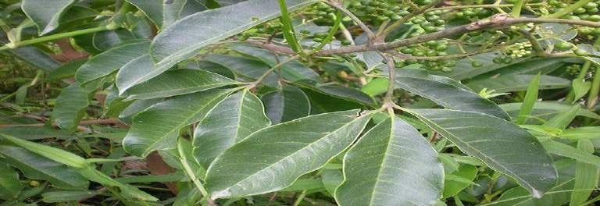

*Cây ba chạc*

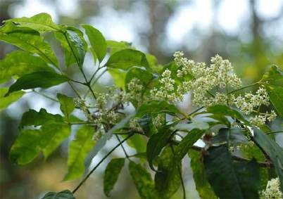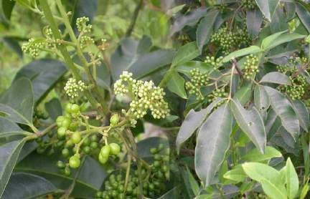

Cây nhỏ, cao 1 – 3m. Cành non có lông. Lá kép mọc đối, có 3 lá chét, mép nguyên, lá non có lông rất mịn. Lá chét hình trái xoan, dài 4,5 – 13cm, rộng 2,5 – 5,5 cm, gốc thuôn, đầu nhọn, cuống lá dài có lông.

Cụm hoa mọc thành xim ở kẽ lá, lá bắc nhỏ, màu trắng, lá dài hình trái xoan, có lông ở mép lá. Cán hoa 4 – 5, dài gấp ba lần lá dài, hơi khum ở đầu, nhẵn.

*Cây ba chạc*

Quả hình trái xoan, khi chín màu đỏ, chia làm 2 – 4 mảnh, hạt hình cầu màu đen bóng. Toàn cây có tinh dầu thơm. Mùa hoa quả: tháng 4 – 7.

Ở Việt Nam, dược liệu Ba chạc xuất hiện rất phổ biến ở rìa rừng và trong rừng

thưa, trên các đồi cây bụi, ở cả đồng bằng và rừng núi. Ngoài ra, dược liệu còn phân bố ở Philippin, Trung Quốc…

## *Tìm hiểu tác dụng cây ba chạc*

Theo tạp chí “Đông tây y”, “sức khỏe đời sống”, “ cây thuốc quý” thì lá, quả, rễ Ba chạc có các *chất flavonoid, cumarol, phytosterol* và tinh dầu mùi thơm nhẹ. Tinh dầu chứa *α-pinen và furfuraldehyd.* Rễ có *alcaloid*. Trong đó *Cumargold* có tác dụng hỗ trợ chống oxy hóa, hạn chế tác nhân gây các bệnh đau dạ dày, viêm loét dạ dày, giảm ợ hơi, ợ chua, đau thượng vị. *Flavonoid* là một loại chất chuyển hóa trung gian của thực vật, có nhiều chức năng quan trọng đối với sức khỏe và phòng ngừa bệnh tật, trong đó có tác dụng ngăn ngừa ung thư. *Flavonoid* rất giàu hoạt động chống oxy hóa và có thể giúp cơ thể tránh khỏi các độc tố hàng ngày. Đặc biệt khả năng chống viêm, kháng khuẩn của hoạt chất này trong việc điều trị các bệnh ngoài da, viêm da, di ứng.

Cũng theo từ điển cây thuốc Việt Nam và Cây cỏ Việt Nam, thông tin trong cuốn sách “Cây thuốc Việt Nam và những bài thuốc thường dùng” cùng với sự tư vấn của bác sĩ Trần Đức Toàn- Phó chủ tịch hội đông y huyện Cát Hải cho biết cây ba chạc có rất nhiều các công dụng:

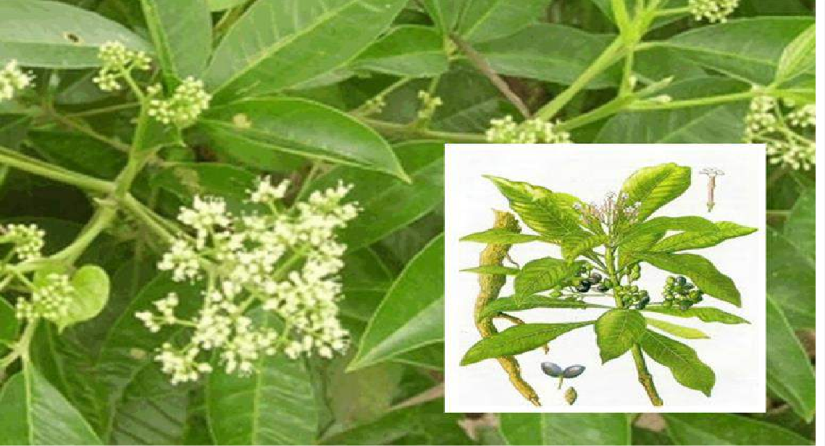

* Lá ba chạc tươi dùng để nấu nước tắm, rửa hoặc giã nát đắp có thể chữa mụn nhọt, lở ngứa, chốc đầu, vết thương nhiễm khuẩn, viêm mủ da, áp xe, eczema…
* Lá, cành non, rễ cây ba chạc dùng nấu nước uống chữa bệnh viêm họng, viêm amidan, ho, mắt mờ, trẻ em sốt cao co giật, [phụ nữ mới đẻ ít sữa](https://youmed.vn/tin-tuc/lam-sao-de-co-nhieu-sua-me/), kém ăn hoặc bị chứng nhiệt sinh khát.

*Cây ba chạc*

* Lá, cành cây ba chạc phơi khô có tác dụng chống mối mọt.
* Ba chạc có vị đắng, mùi thơm, tính lạnh. Cây có tác dụng thanh nhiệt giải độc nên người bình thường có thể dụng để làm giải nhiệt hoặc phòng ngừa các bệnh ngoài da.

## *Khảo sát tác dụng từ thực tế.*

Qua việc khảo sát 50 người dân địa phương cho biết đây là phương thuốc được người dân sử dụng lâu đời. Cũng theo người dân lá cây ba chạc thường được dùng để tắm ghẻ, trị mụn nhọt, mẩn ngứa, viêm da. Nhiều người thường lấy lá và rễ cây ba chạc nấu nước uống cho phụ nữ sau sinh có tác dụng lợi sữa, hay tắm cho trẻ nhỏ khi bị các bệnh về da như nổi mụn đỏ, hăm tã, lên kê. Theo kinh nghiệm của người dân khi đi rừng khi bị rắn cắn có thể lấy lá cây ba chạc nhai nát và đắp vào vết cắn có tác dụng chống độc.

# Thu gom và xử lý nguyên liệu

## *Thu gom nguyên liệu*

Cây ba chạc là cây thường mọc rất nhiều ở ven rừng, vùng đồi núi, đường đi.

Chúng em có thể tìm kiếm lấy lá, thân, rễ của loài cây này trên các con đường xuyên

đảo gần khu vực Vườn quốc gia, Hiền hào, Xuân Đám, Trân Châu.

Chúng em sử dụng phần lá, cành non và rễ của cây ba chạc để làm các loại sản phẩm. Thực tế cho thấy tất cả các bộ phận của cây đều rất tốt, có thể sử dụng làm thuốc nhưng tùy vào mục đích sử dụng và tác dụng của từng bộ phận chúng em lựa chọn lá, cành non và rễ để làm.

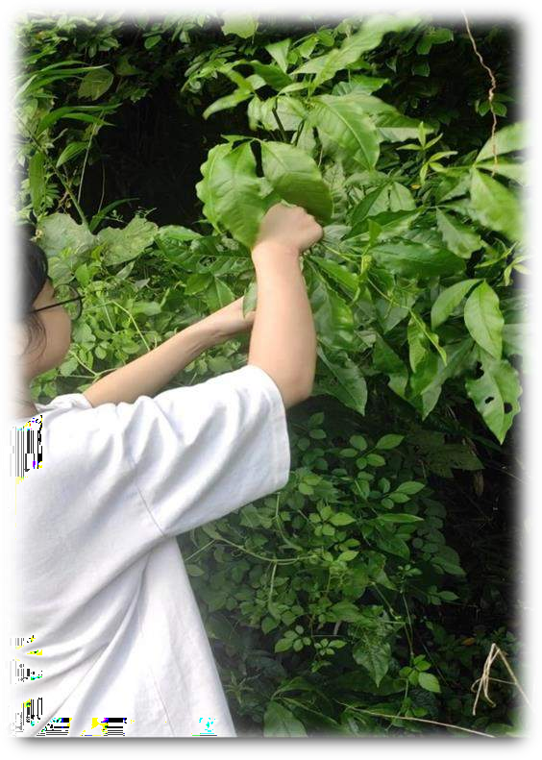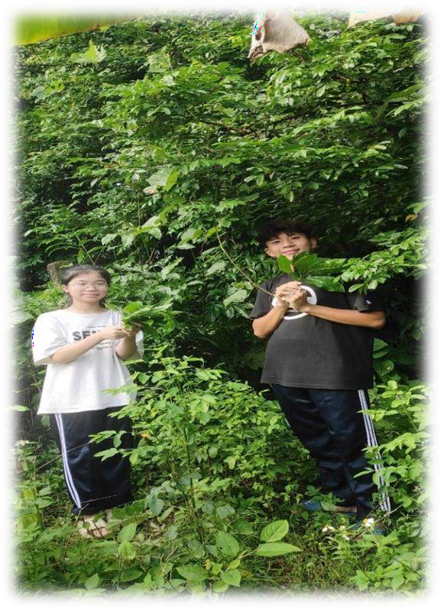

*Thu gom nguyên liệu*

# Xử lý nguyên liệu

Chúng em lấy lá, cành non và rễ cây ba chạc về rửa sạch bằng nước sạch cho hết bụi bẩn.

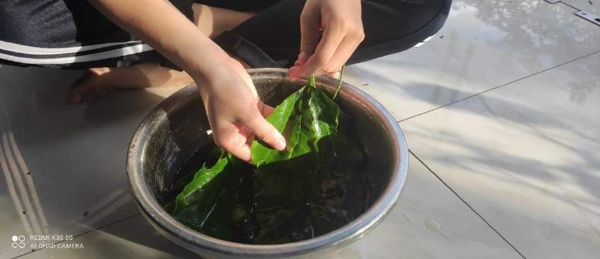

*Rửa sạch lá cây ba chạc*

Tiếp theo chúng em rửa sạch bằng dung dịch nước muối pha loãng việc rửa bằng nước muối có tác dụng tránh được tình trạng nhiễm trùng da đối với bệnh có vết thương hở.

# Chế biến

* 1. **Sản phẩm xà bông ba chạc**

1. **Nguyên liệu**

* Lá và cành non cây ba chạc ( 200g)
* Phôi xà bông (100g)
* Nước lọc ( 150g)
* Khuôn xà bông
* Nồi hấp hoặc lò vi sóng để đun chảy phôi xà bông.
* Dao cắt hoặc khuôn cắt
* Thớt
* Tinh dầu tràm

# Cách làm

Để có một công thức chuẩn chúng em đã tiến hành thử nghiệm nhiều lần:

*Lần 1*: Chúng em chuẩn bị khoảng 500g lá và cành non; 150ml nướclọc;100g phôi xà bông từ dầu dừa, dầu cọ. Thành phẩm thu được có màu đẹp, ít bọt và dễ vỡ.

*Lần 2*: Chúng em giảm lượng lá và cành non xuống 200g kết quả thu được bánh xà bông màu nhạt hơn, nhiều bọt, phôi bền khó vỡ nhưng chưa có mùi đặc trưng.

*Lần 3:* Chúng em thêm vài giọt tinh dầu tràm tạo hương thơm giúp thư giãn và giữ ấm cho cơ thể kết quả thu được bánh xà bông có màu sắc ổn, nhiều bọt, phôi bền khó vỡ và mùi rất thơm.

Như vậy, để làm được 2 bánh xà bông khoảng 100g mỗi bánh chúng em chuẩn bị 200g lá và cành non; 150ml nướclọc;100g phôi xà bông từ dầu dừa, dầu cọvà 3-5 giọt tinh dầu tràm. Và các bước làm chuẩn như sau:

## *Bước 1: Làm nóng chảy phôi xà bông*

Đặt phôi trên thớt sạch và Dùng dao cắt phôi xà phòng thành khối khoảng 3cm hoặc nhỏ hơn sẽ giúp phôi tan chảy đều hơn, tránh việc bị đun sôi, do nhiệt độ quá cao.

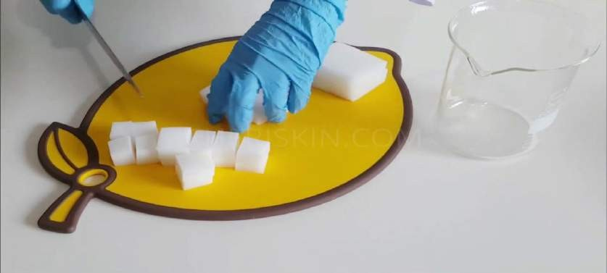

*Cắt phôi xà bông thành khối nhỏ*

Bỏ phôi đã cắt với lượng cần làm trong bát có thể chịu nhiệt. Bạn có thể sử dụng nồi hấp (hấp cách thủy) hoặc lò vi sóng để đun chảy phôi.

*Sử dụng nồi hấp cách thủy:* Đặt bát chứa phôi vào tầng trên của nồi (nếu không có nồi hấp, bạn có thể đổ nước và đặt bát chứa phôi vào). Phôi sẽ nhanh chóng tan chảy, bạn phải đặc biệt để mắt vào nồi phôi. Thỉnh thoảng khuấy đều phôi. Khi đã gần tan chảy hết, hãy tắt bếp và để phôi tự tan chảy hoàn toàn.

*Sử dụng lò vi sóng:* Đặt bát chứa phôi cắt nhỏ vào vị trí. Hãy bọc miệng bát bằng màng mỏng để giữ độ ẩm. Để nhiệt độ 70oC trong vòng 30 giây, lấy ra và khuấy đều phôi. Nếu bạn làm lớn hơn 200 gram, phôi chưa tan hẳn hãy đặt lại lò vi sóng, với nhiệt độ cũ trong vòng 30 giây tiếp. Lấy ra và khuấy đều để tất cả lượng phôi đều tan chảy hoàn toàn.

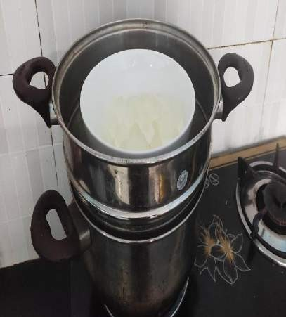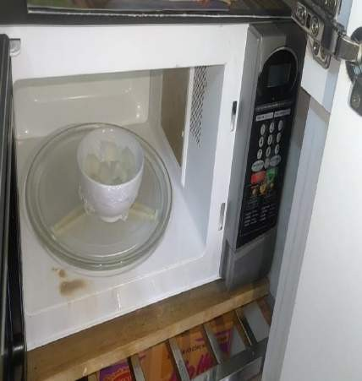

*Làm nóng chảy phôi xà bông*

## *Bước 2: Pha hỗn hợp xà bông*

* Lá và cành ba chạc sau khi sơ chế sạch đem cho vào máy xay sinh tố cùng nước lọc, xay nhuyễn, lọc lấy nước cốt.

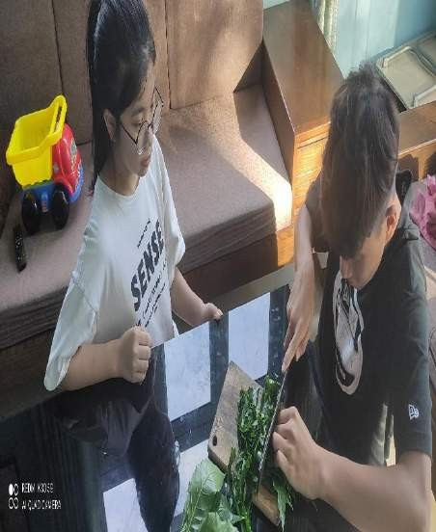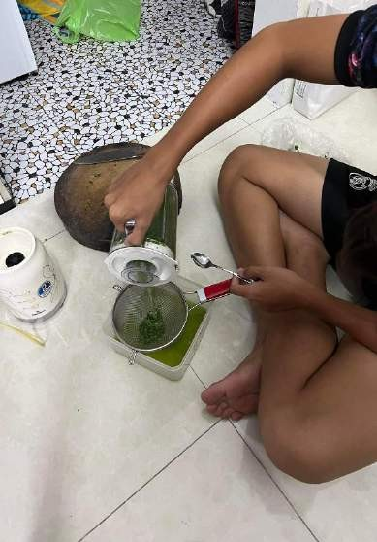

*Thái nhỏ và xay nước cốt cây ba chạc*

* Đổ nước cốt đã lọc sạch vào dung dịch phôi xà bông khi còn ấm.
* Thêm vài giọt tinh dầu chàm khuấy đều.

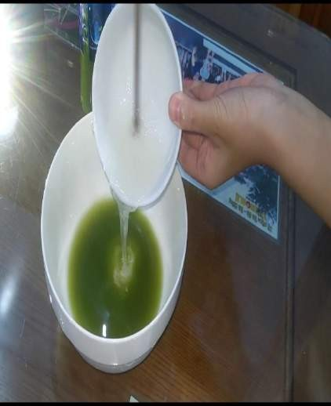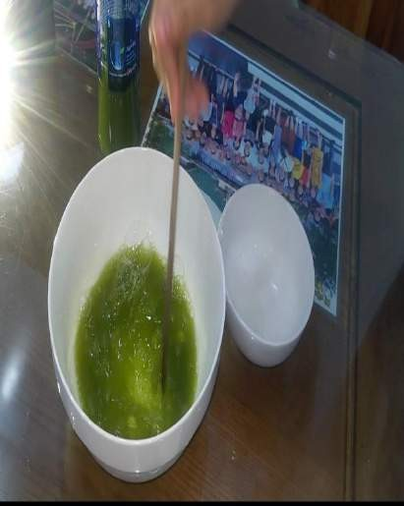

*Trộn hỗn hợp xà bông ba chạc*

## *Bước 3: Đổ hỗn hợp vào khuôn*

Đổ hỗn hợp vừa pha vào khuôn. Đập nhẹ khuôn để đánh bay bọt khí

Để cứng lại trong vòng 45 phút. Không được đặt khuôn vào tủ lạnh để nhanh cứng. Lấy xà phòng ra khỏi khuôn sau khi đã hoàn thành.

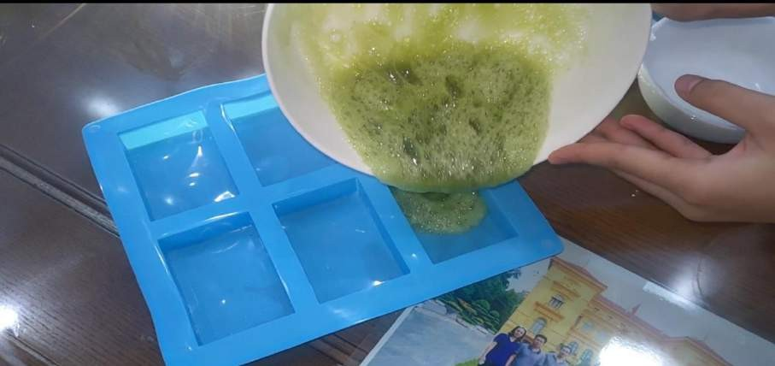

*Đổ hỗn hợp xà bông vào khuôn*

## *Bước 4: Đóng gói, bảo quản.*

Bước cuối cùng chúng em lấy bánh xà bông đã đông cứng bọc qua màng bọc thực phẩm và đóng vào hộp giấy, bảo quản ở nhiệt độ thường.

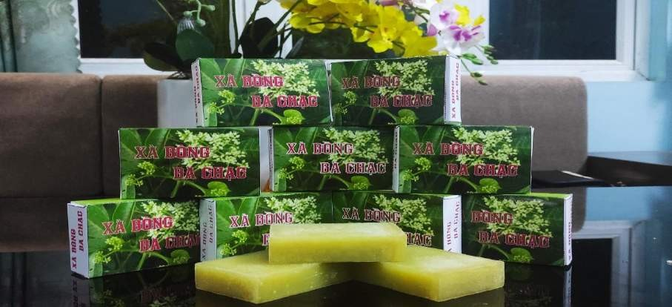

*Thành phẩm xà bông ba chạc*

## *Sản phẩm muối tắm cây ba chạc*

1. *Nguyên liệu*

* Muối biển ( muối tinh) 250g
* Bột lá, cành non cây ba chạc 250g
* Tinh dầu bạch đàn 10ml
* Chảo
* Muôi, thìa, đũa

## *Cách làm*

Để có một công thức chuẩn chúng em đã tiến hành thử nghiệm 3 lần:

*Lần 1*: Chúng em pha chế theo công thức 1:1 tỉ lệ bột lá và cành non cây ba chạc bằng với tỉ lệ muối biển. Thành phẩm thu được có màu đẹp, muối khô, tắm sạch nhưng chưa có mùi đặc trưng.

*Lần 2:* Chúng e tăng tỉ lệ lá cây ba chạc muối khô nhưng khi pha nước tắm và ngâm chân có nhiều bột lá bám vào da tạo cảm giác không thoải mái.

*Lần 2:* Chúng em làm theo lần 1 và thêm tinh dầu bạch đàn. Tinh dầu bạch đàn vừa có tác dụng điều trị các bệnh về da như mụn nhọt, ghẻ ngứa vừa có công dụng giảm căng thẳng mệt mỏi, giúp ngủ ngon giấc. Thành phẩm chúng em thu được có mùi thơm rất đặc trưng, dễ chịu.

Như vậy, để làm được 500g muối tắm chúng em chuẩn bị 250g bột lá và cành non cây ba chạc ; 250 g muối biển và 10ml tinh dầu bạch đàn. Và các bước làm chuẩn như sau:

## *Bước 1: Làm bột lá cây ba chạc*

Lá và cánh non cây ba chạc sau khi lấy về sơ chế sạch đem băm nhỏ, phơi khô

dưới nắng mặt trời.

Đem lá và cành non đã phơi khô đem vào máy xay thành bột nhỏ mịn.

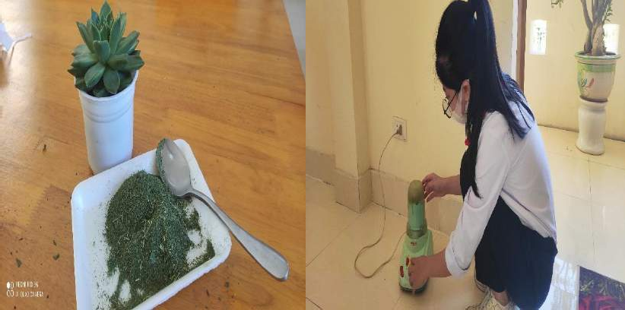

*Làm bột lá cây ba chạc*

## *Bước 2: Trộn và sao muối*

Đem bột lá và cành non cây ba chạc đã xay trộn với muối biển tinh. Sau đó cho vào chảo bật lửa nhỏ sao đến khi muối khô hẳn. Để nguội cho thêm tinh dầu bạch đàn đảo đều.

## *Bước 3: Đóng gói và bảo quản*

Cho muối đã sao khô vào lọ bảo quản trong nhiệt độ thường.

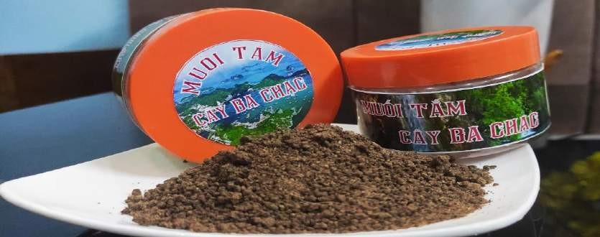

*H.a thành phẩm muối tắm cây ba chạc*

# Sản phẩm trà túi lọc cây ba chạc

## *Nguyên liệu*

* túi lọc trà
* lá, cành non, rễ cây ba chạc

# Cách làm

**Bước 1: Làm trà**

Lá,cành non, rễ cây ba trạc sơ chế sạch băm nhỏ, phơi khô.

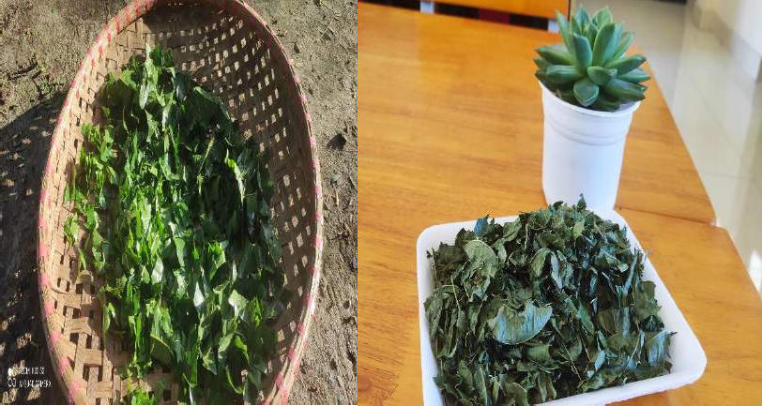

*Phơi khô lá cây ba chạc*

# Bước 2: Đóng gói bảo quản

Cành, lá, rễ cây ba chạc sau khi băm nhỏ phơi khô cho xay thành bột cho vào túi lọc trà bỏ vào túi hay hộp để dùng dần.

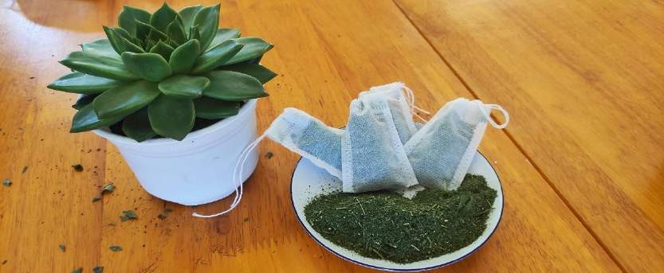

*Đóng gói bột lá tắm cây ba chạc*

# Kiểm tra, theo dõi và xác định hạn sử dụng

## *Đối với xà bông cây ba chạc*

* Đối với xà bông cây ba chạc sau 1 năm hương thơm và chất lượng của sản phẩm vẫn còn giữa nguyên vẹn.

Từ đó chúng em kết luận sản phẩm có hạn sử dụng trong vòng 1 năm trong điều kiện nhiệt độ thường.

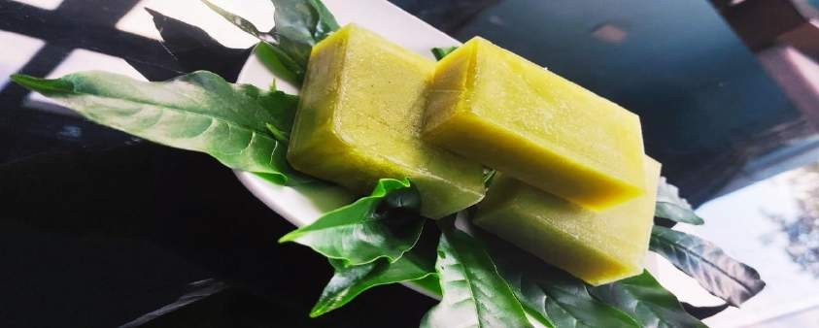

*Xà bông ba chạc*

# Đối với muối tắm cây ba chạc

* Muối tắm nếu chưa mở nắp nếu để trong nhiệt độ thường có thể hạn sử dụng trên 1 năm. Từ lức mở nắp nên sử dụng trong 3 tháng bảo quản ở điều kiện thường, tránh ánh ánh trực tiếp.

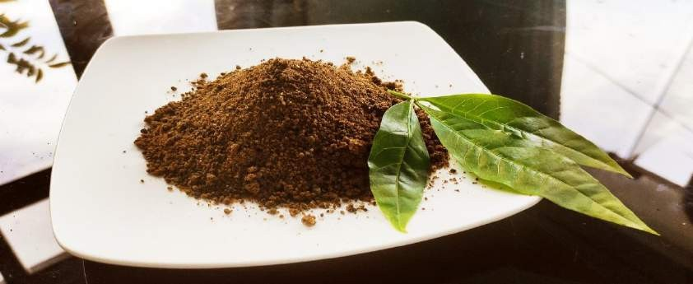

*Muối tắm cây ba chạc*

# Đối với trà túi lọc cây ba chạc

* Nếu bảo quản trong điều kiện bình thường có thể có hạn sử dụng trong khoảng 3 tháng. Sau 3 tháng sản phẩm sẽ giảm bớt mùi vị và có thể bị ẩm mốc.
* Nếu được đóng gói trong điều kiện hút chân không có thể có hạn sử dụng khoảng 8 tháng đến 1 năm.

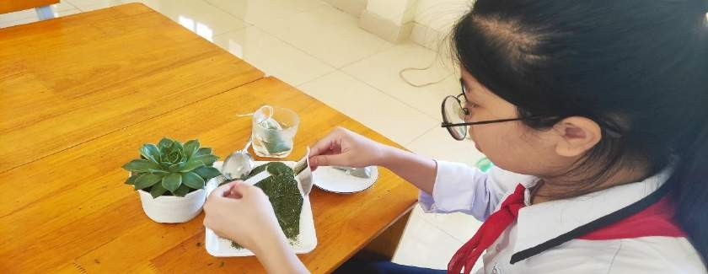

# Hướng dẫn sử dụng

## *Xà bông cây ba chạc*

* Sau khi làm ướt da với nước dùng xà bông xoa khắp người mát xa nhẹ nhàng khoảng 10-15 phút sau đó tắm lại với nước sạch.
* Để tạo nhiều bọt và hiệu ứng mát xa có thể dùng kèm với bông tắm hoặc túi tạo bọt.

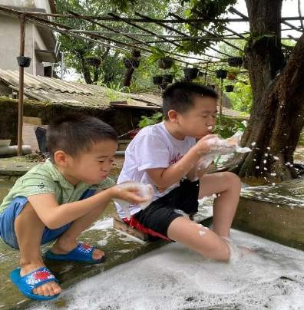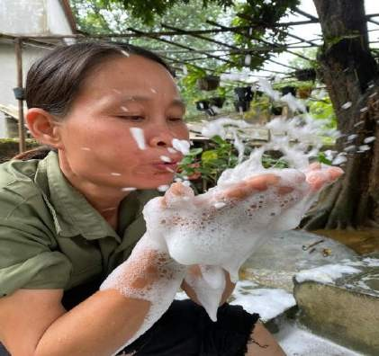

*Người dùng xà bông ba chạc*

* Dùng để tắm, rửa hàng ngày giúp làm sạch da, giảm tình trạng viêm da, viêm lỗ chân lông, các bệnh mụn nhọn, ghẻ ngứa. Sản phẩm sẽ có tác dụng trong khoảng từ 2-5 ngày sử dụng.
* Sau khi sử dụng tráng bánh xà bông dưới vòi nước xả cho hết bọt và để nơi

khô ráo để dùng dần.

# Muối tắm cây ba chạc

* Dùng để tắm: pha 2 muỗng muối tắm cây ba chạc với 1 chậu nước ấm( khoảng 10-12l nước) dùng để tắm giúp làm sạch cơ thể giảm tình trạng viêm da, viêm lỗ chân lông, các bệnh mụn nhọn, ghẻ ngứa, thư giãn.

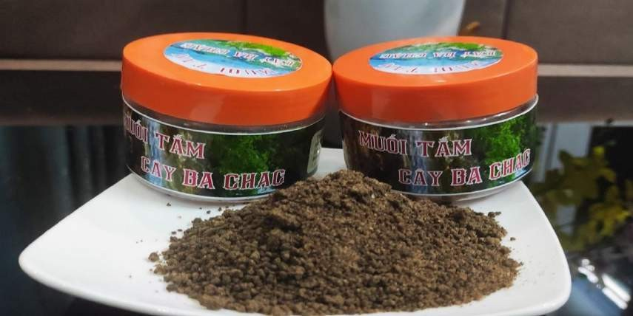

*Muối tắm cây ba chạc*

* Dùng để tẩy da chết: pha 2 muỗng muối tắm với 200ml sữa tươi hoặc nửa bát nước cam. Sau khi làm ướt da thoa hỗn hợp lên da mát xa khoảng 10-15 phút rồi tắm lại với nước sạch. Giúp tẩy tế bào chết, giảm tình trạng viêm da, viêm lỗ chân lông, các bệnh mụn nhọn, ghẻ ngứa.
* Dùng để ngâm chân: Pha 2 muỗng muối tắm với 2 lít nước ấm dùng để ngâm chân giúp thư giãn, tăng cường tuần hoàn máu, giúp ngủ ngon, giảm mệt mỏi căng thẳng điều trị tình trạng hôi chân, mồ hôi chân rất tốt.

# Trà túi lọc cây ba chạc

* Dùng để uống: 1 túi trà túi lọc cây ba chạc cho vào ly đổ 200ml nước nóng vào đợi nước còn ấm là có thể sử dụng. Uống hằng ngày sau bữa ăn giúp thanh nhiệt. Uống thay nước lọc đối với phụ nữ sau sinh có tác dụng lợi sữa, ngủ ngon.
* Dùng để pha nước tắm cho trẻ: Dùng 2 túi tà túi lọc pha với nước nóng cho ngấu rồi pha nước tắm cho trẻ giúp giảm tình trạng hăm tã, nổi mẩn đỏ hay lên kê ở trẻ nhỏ.

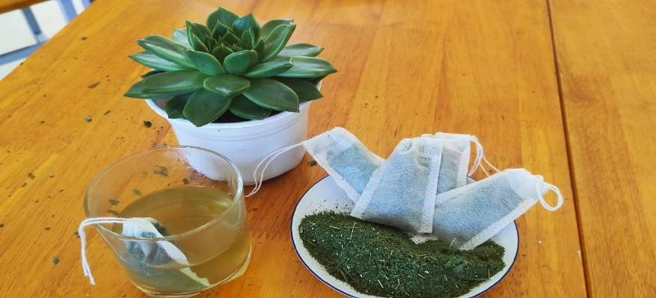

# Kiểm tra, thử nghiệm và hoàn thiện sản phẩm.

Sau khi hoàn thiện được các sản phẩm từ cây ba chạc nhóm chúng em đã gửi tới 60 người sống trong khu vực, những người có bệnh ngoài da, trẻ nhỏ và phụ nữ sau sinh…. Kết quả sau khi sử dụng sản phẩm của chúng em tất cả mọi người đều cho rằng các sản phẩm rất hiệu quả.Cụ thể như sau:

|  |  |  |  |  |  |
| --- | --- | --- | --- | --- | --- |
| Sản phẩm | Đối tượng | Số lượng | Phản ứng sau sử dụng | | |
| Không thích | Thích | Rất thích |
| Xà bông cây ba chạc | Người bình  thường | 10 | 0 | 02 | 08 |
| Người bị các bệnh về da | 10 | 0 | 01 | 09 |
| Muối tắm cây ba chạc | Người bình  thường | 10 | 01 | 02 | 07 |
| Người bị các bệnh về da | 10 | 0 | 03 | 06 |
| Trà túi lọc cây ba chạc | Người bình  thường | 10 | 01 | 05 | 04 |
| Phụ nữa sau sinh | 5 | 0 | 04 | 01 |
| Người nhà  có trẻ nhỏ | 5 | 0 | 04 | 01 |

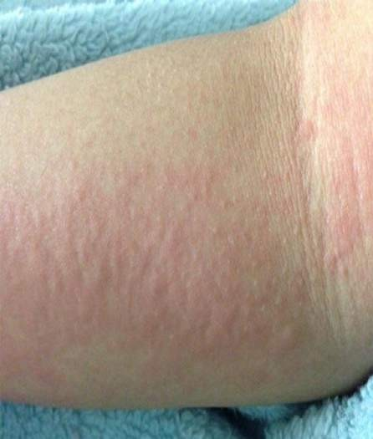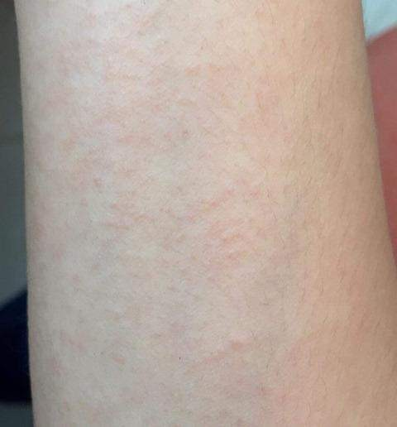

*Người dùng bị viêm da Sau 2 lần tắm xà bông ba chạc*

Kết quả sau 10 ngày mọi người đều rất thích thú với sản phẩm này và có hiệu quả rất tốt trong việc điều trị các bệnh về da và tốt cho sức khỏe. Cụ thể như sau:

|  |  |  |  |  |
| --- | --- | --- | --- | --- |
| Sản phẩm | mụn nhọt, mẩn ngứa | Ghẻ ngứa  ,viêm da, eczema | Giảm tresst, ngủ ngon | Lợi sữa |
| Xà bông  cây ba chạc | 3-5 ngày | 5-7 ngày | 1-2 ngày |  |
| Muối tắm cây ba chạc | 5 ngày | 7-10 ngày | 1-2 ngày |  |
| Trà túi lọc  cây ba chạc | 2-3 ngày | 5-7 ngày | 1 ngày | 2- 4 ngày |

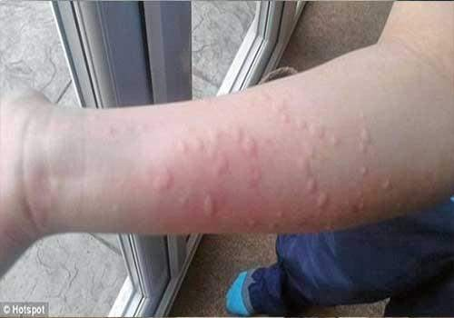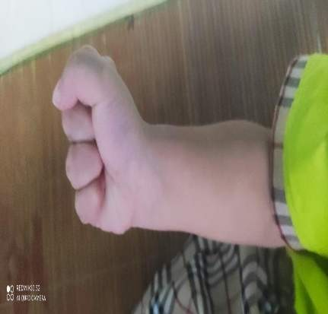

*Một trẻ bị mẩn ngứa Sau khi tắm bằng bột lá tắm*

## *\* Chi phí*

* Để làm ra 5 bánh xà bông cây ba chạc theo phương pháp trên chúng em cần bỏ ra một chi phí khoảng 20.000 đồng cho khoảng 500g phôi xà bông;16.000 cho 1 khuôn silicon.
* Để làm 500g muối tắm chúng em cần bỏ ra 5.000 đồng cho 0,5 kg muối tinh;

22.000 cho 20ml tinh dầu bạch đàn.

- Để làm trà túi lọc cây ba chạc chúng em chỉ cần bỏ ra 10.000 đồng cho 50 túi lọc trà.

# Hướng phát triển

|  |  |  |  |
| --- | --- | --- | --- |
| Trên thực tế đã rất nhiều người sử dụng nước uống cây ba chạc trong việc điều | | | |
| trị các bệnh | [viêm họng](https://youmed.vn/tin-tuc/viem-hong-o-tre-em-va-nhung-dieu-can-biet/)**,** viêm amidan, ho, viêm loét lưỡi, miệng, viêm gan vàng da, | |  |
| viêm dạ dày điều kinh Chữa [phong thấp](https://youmed.vn/tin-tuc/benh-phong-thap-hoi-bac-si-nhu-the-nao/)**,** viêm khớp, lưng gối đau nhức, tê bại, đau | | |
| dây thần kinh hông. | |  | |

Tuy nhiên vì thời gian thử nghiệm sản phẩm chưa nhiều nên chúng em chưa thực hiện được việc đưa sản phẩm tới những đối tượng bệnh trên. Đặc biệt cây ba chạc có tính mát nhưng vị đắng nên nhiều người chưa thích dùng. Trong thời gian tới chúng em sẽ hướng tới nghiên cứu việc đưa sản phẩm vào việc hỗ trợ điều trị các bệnh trên với sự trợ giúp của các bác sĩ chuyên nghành y học cổ truyền để đưa ra liều lượng và thời gian sử dụng phù hợp và cố gắng tìm ra phương pháp giúp nước uống cây ba chạc dễ uống hơn.

# KẾT LUẬN

Sau khoảng 12 tháng tìm hiểu, nghiên cứu chúng em đã chế biến thành công 3 sản phẩm từ cây ba chạc tiện dụng mà vẫn giữ được nguyên tác dụng cảu loại cây này. Sử các sản phẩm này bên cạnh sự tiện lợi mà chúng em mang đến từ sản phẩm chúng em còn mong muốn mang tới cho mọi người thêm một sản phẩm hỗ trợ điều trị một số bệnh đặc biệt các bệnh ngoài da như chúng em đã nêu ở trên.

Sản phẩm được làm từ 100 % nguyên liệu từ tự nhiên, có sẵn tại địa phương nên

dễ thu gom nguyên liệu đồng thời đảm bảo về chất lượng và nguồn gốc.

Sản phẩm được 100% sử dụng cho nhiều độ tuổi và thời hạn sử dụng kéo dài.

So với các sản phẩm khác trên thị trường các sản phẩm từ cây ba chạc của chúng em rất tiện dụng, thậm chí có ưu điểm hơn rất nhiều có thể sử dụng cho nhiều độ tuổi mà công dụng của nó đã được các nhà khoa học chứng minh.

Với những lợi ích và tác dụng của sản phẩm mang lại cho sức khỏe con người nhóm chúng em cũng tiếp tục nghiên cứu để nâng cao chất lượng của sản phẩm và các phương pháp chế biến tạo ra nhiều loại sản phẩm từ nguồn nguyên liệu phổ biến này.

# TÀI LIỆU THAM KHẢO

1. Theo từ điển cây thuốc Việt Nam và Cây cỏ Việt Nam
2. Bộ môn Thực vật (2005), Thực vật học. Trường Đại học Dược Hà Nội.
3. Đỗ Tất Lợi (2001), Những cây thuốc và vị thuốc Việt Nam. Nhà xuất bản Y học.
4. Nguyễn Viết Thân, Cây thuốc Việt Nam và những bài thuốc thường dùng tập II. Nhà xuất bản Thời đại.
5. Trang web: [https://nhathuocthanthien.com.vn](https://nhathuocthanthien.com.vn/) [https://Caythuocquy.info.vn](https://caythuocquy.info.vn/) [https://suckhoedoisong.vn](https://suckhoedoisong.vn/) https://vuonquocgiacatba.com.vn